Transgrancanaria 2020, la última Gran carrera

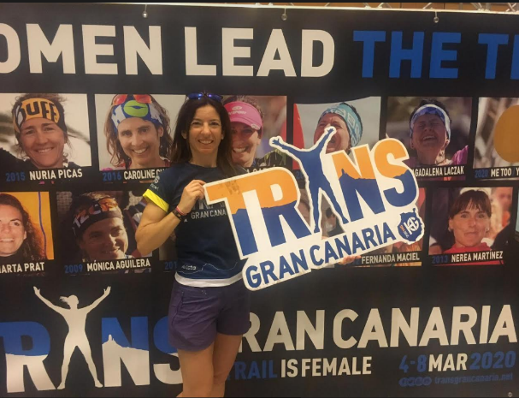
Tomé la decisión de apuntarme a esta carrera, como se toman las grandes decisiones en la vida: en una noche de insomnio.
Corría el mes de septiembre. Un amigo me había comentado hacía algún tiempo que iría, y pensé: “¿por qué no?”. Días después descubrí que la carrera a la que se había inscrito él era la Transvulcania, dos meses después y en otra isla… No importaba, iría sola. Ya estoy acostumbrada y esta vez tampoco iba a suponer ningún problema.
128 km y 7.500 M+ Un incremento de un 10% respecto a mi última ultra. Es lo que dictan los manuales. Era un reto factible.
Este sería mi gran año deportivo. Iba a disponer de mucho más tiempo para entrenar, y quería hacerlo bien. Siempre había tenido la sensación de que hacía muchos kilómetros entrenando, pero quizá no les sacaba el máximo rendimiento, por eso pensé en Rober. Me costó convencerle, pero me preparó un increíble plan de entrenamiento. Una camiseta de la carrera, es todo lo que me pidió a cambio. 4 meses aguantándome, por una camiseta…. eso sí es generosidad.
También me puse en manos de Juan, nuestro querido nutricionista. 2 semanas, medio bote de cúrcuma y no sé cuántos gramos de avena después, decidí dejar de engañarme. Esa fuerza de voluntad que no suele faltarme para salir a correr, me supera con la dieta.

Fueron unos meses a nivel personal muy duros. El tiempo que pensaba que iba a tener, de la noche a la mañana se desvaneció, y la cabeza empezó a fallar.
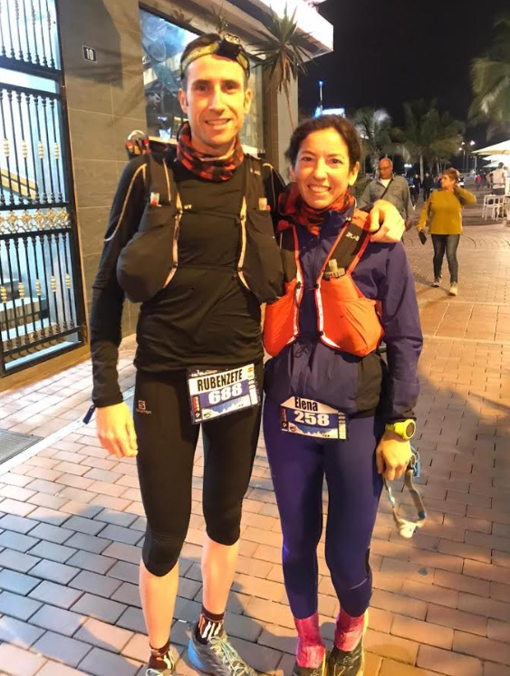
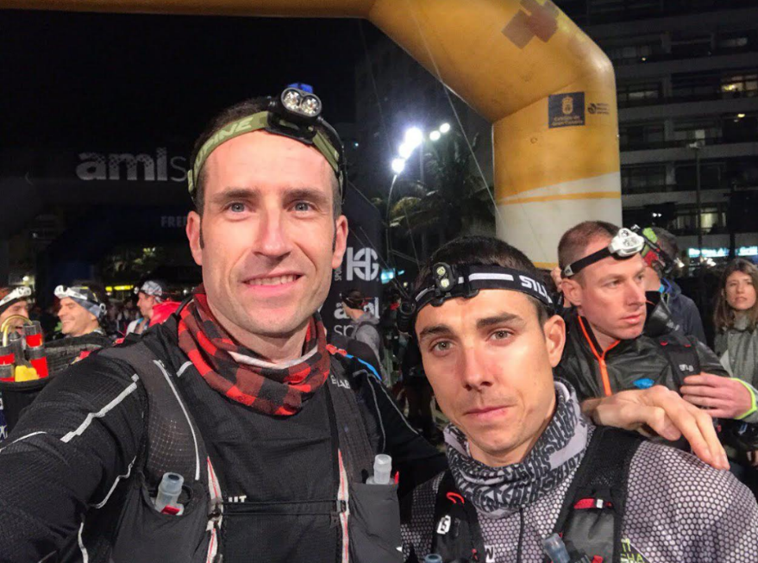
Apenas había cumplido con una de las tres grandes variantes a la hora de preparar una ultra: descanso, alimentación y entrenamiento. Llegué convencida de que la acabaría, pero algo dentro de mí, no estaba tan segura. Y allí estábamos. Rubén, Anita, Marcos y yo.

Desde donde aparcamos, hasta la zona de salida teníamos un paseo de 10 minutos. Rubén y Marcos iban charlando animadamente sobre el estado de forma en el que llegaban , y los tiempos que esperaban hacer, los pros del momento…. Mientras, yo escuchaba callada, con una mezcla de inseguridad al oír hablar a estos dos cracks, miedo y nerviosismo.
En un momento Anita me dijo: -“yo creo que la vas a acabar”; -“¿cómo????”, y desperté de mi letargo. -“¡Por supuesto que la voy a acabar!”, y entonces añadió que pensaba que podía estar en meta entre las 12 y la una de la madrugada. La salida era a las 11 de la noche, por lo que eso significaba acabar entre 25 y 26 horas. En ese mismo momento hubiera firmado porque así fuera.
Nos sentamos en una terraza a la vuelta de la esquina para evitar el bullicio, como si la carrera no fuera con nosotros. No había más que un par de lugareños en ese bar, a pesar de encontrarse apenas a 100 metros del arco de salida. Y aquí hago un pequeño inciso para reconocer que me encantó conocer a Marcos, y verle tomándose un café con leche tranquilamente, apenas unos minutos antes de empezar a correr. Nada de batidos de proteínas ni cosas raras. Incluso me dio algunos consejos. Un chaval de Calamocha que quedó el décimo, acabando en poco más de 15 horas, en una carrera en la que los primeros, son atletas de élite.
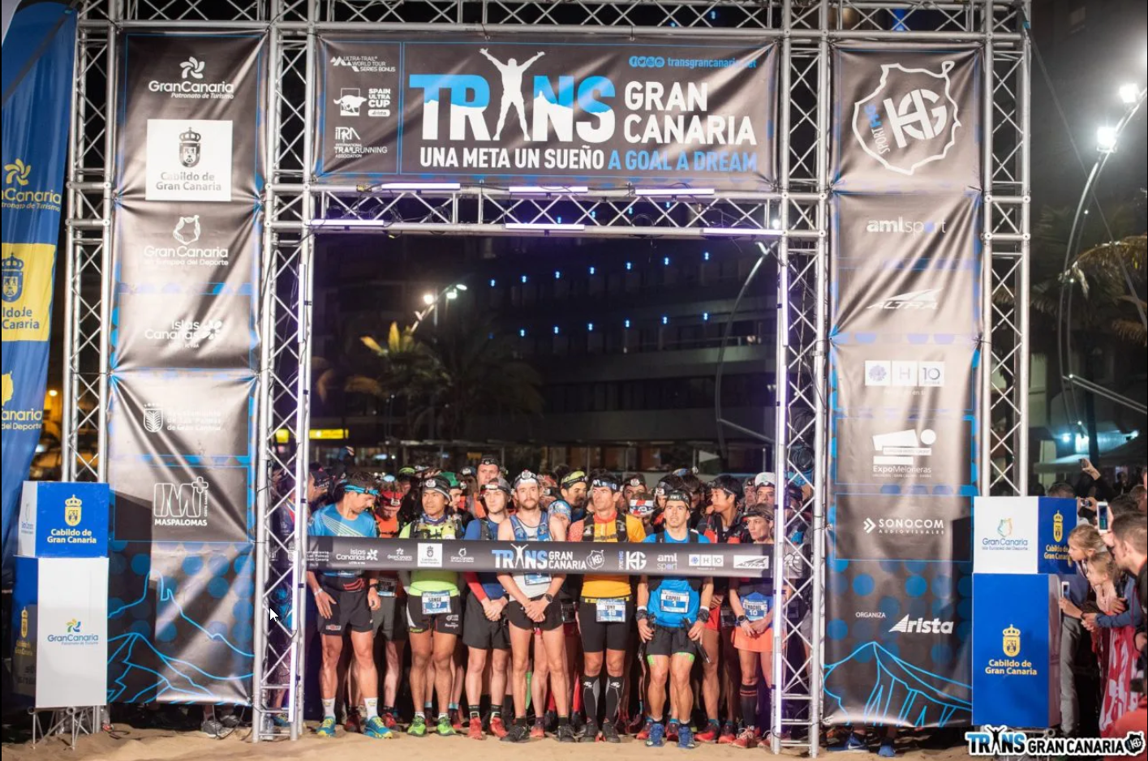
La salida fue espectacular. Con los pies metidos en la arena, escuchamos una emotiva canción tradicional Canaria. Pero la emoción me duró 300 metros, la distancia exacta que recorrí antes de estamparme bruscamente contra un fotógrafo, y acabar los dos aturdidos en la arena, justo donde más espectadores había. Y es que, ¿a quién se le ocurre lanzar fuegos artificiales desde la orilla?
Tras varios kilómetros dejamos la playa y empezamos a subir. Era de noche, no se veía nada, pero a juzgar por los olores, pensé que debíamos estar rodeados de un inmenso jardín tropical. Una pena no poderlo disfrutar con todos los sentidos. Y corriendo entre perfumes de mil flores contemplamos las primeras luces del alba.
Estaba contenta. Era una ultra para correr de verdad, y me sentía bien. Hasta que empecé a notar el dolor provocado por dos ampollas gigantes en sendos pies. Hacía un calor insoportable y necesitaba cambiarme de ropa y de calcetines. Había cometido el error de salir con mallas largas, y la bolsa de vida, en el kilómetro 86 no llegaba nunca.
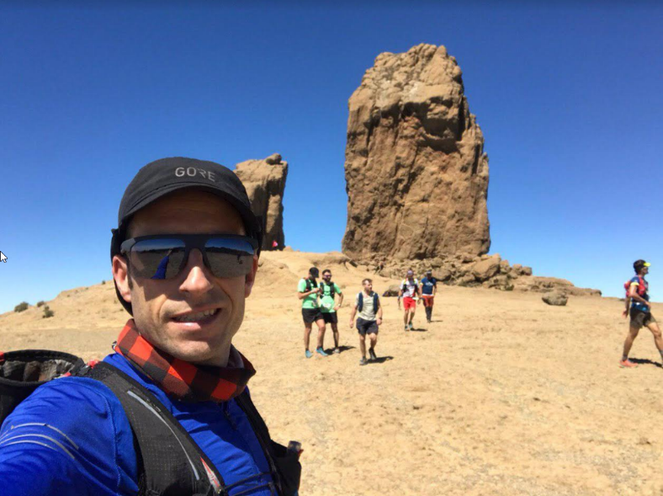
Oía hablar del Roque Nublo, no tenía ni idea de lo que era, y cuando por fin llegué a aquel bloque de piedra, metido en una caldera a 1.800 metros de altitud y con un sol de justicia, lo odiaba tanto que no quise ni sacarle una foto. Por suerte Rubén es más fuerte, y lo alcanzó unas horas antes.

Comí, me cambié de ropa, me senté 15 minutos y continué, pero las ampollas en los pies habían provocado que cambiara la pisada y llevara mucho tiempo apoyando mal, lo que después de casi 90 kilómetros derivó en un dolor en las rodillas que apenas me permitía seguir corriendo. Hice mis cuentas. 40 km supuestamente de bajada, a 5 km/hora, eran 8 horas. Tenía tiempo de sobra. O eso creía, hasta que descubrí la realidad: el terreno no encajaba con el perfil dibujado. Cuando no esperaba más subidas, aparecía una aún más pronunciada que la anterior. El crepúsculo dio paso a una profunda oscuridad. Mientras encendía el frontal imaginaba a Rubén a punto de cruzar la línea de meta . Los kilómetros no cuadraban, y llegar a los avituallamientos se me antojaba imposible. No sé cuántas veces maldije la carrera y me prometí a mí misma que sería la última.
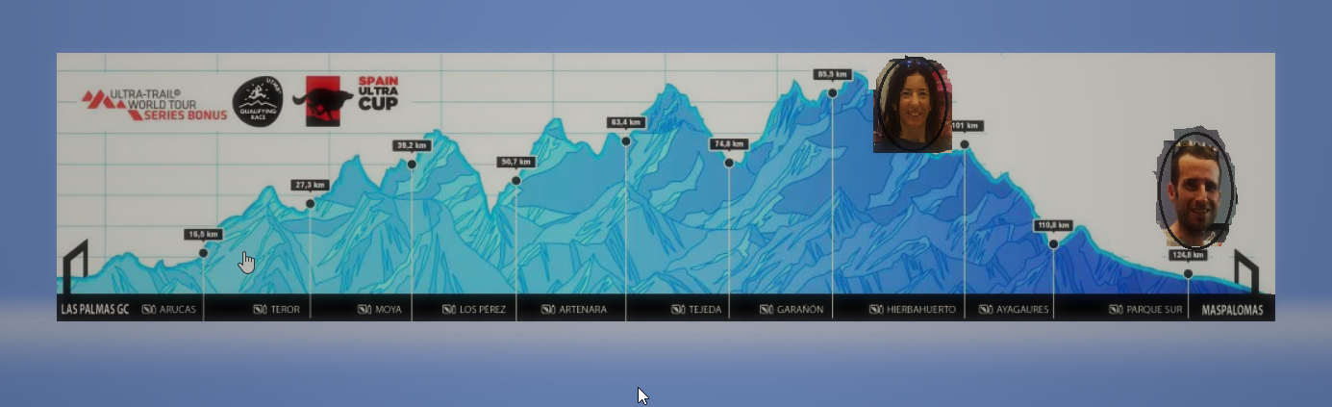
A 5 kilómetros de la meta el destello del frontal se desvaneció. Avanzaba por el cauce de un río seco, repleto de grandes piedras de canto redondeado, no quería parar a cambiar la batería, y me resigné a continuar a oscuras. Estaba exhausta. Había luna llena, y al ritmo al que iba ese halo era suficiente para continuar. Entre las sombras intuí la silueta de un corredor que se aproximaba, estaba tan cansado como yo. Creo que adivinó que los dos carecíamos de prisa alguna por llegar y decidió acabar la carrera conmigo. Apenas nos quedaba una hora para alcanzar el faro de Maspalomas que guardaba la meta, eran casi las dos de la madrugada, y tener una charla con un desconocido se me antojó una buena forma de distraerme e intentar olvidar los intensos dolores que tenía. Cuando por fin dejamos el interminable cauce y alcanzamos un terreno más estable, escuchamos el ruido del motor de un coche. Lo conducía una sonriente chica, que al vernos inmediatamente frenó y nos saludó. Era isleña, y conocía al chico con el que iba. Le pedí medio en broma que nos acercara un par de kilómetros, total, nadie nos iba a ver, pero me atrevería a decir que todos los que estamos más allá de los 20 primeros puestos en las clasificaciones de las ultras-trails, no las hacemos porque nos vean, no es algo para los demás, las hacemos por nosotros mismos, por el afán de superación, por el esfuerzo que has dedicado durante semanas, por amor propio…. y esa, es la mayor satisfacción que queda al cruzar el arco de meta. En aquella ocasión, más de 27 horas después de arrancar en el otro extremo de la isla.

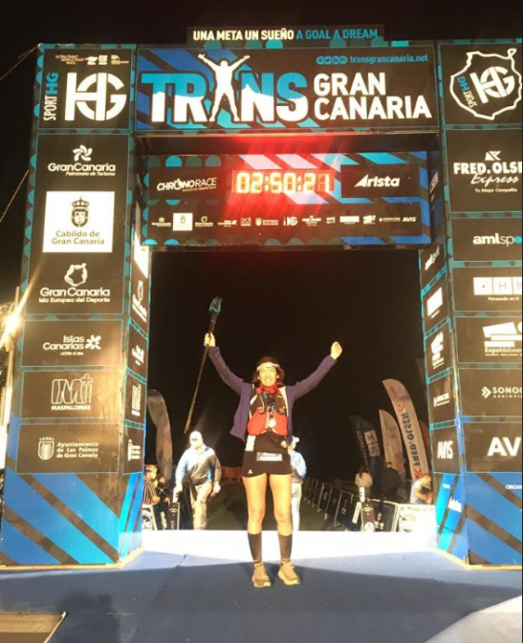

Cuando llegué a meta sólo soñaba con descansar
25 días después sigo descansando
Nadie sabía que sería la última vez que correríamos libres hasta….

Mi agradecimiento, como siempre, a todos los que estuvisteis allí empujando, animando y dando aliento a través de cientos de llamadas y mensajes. Me alegraron el alma y me llevaron de regreso hasta la playa.

